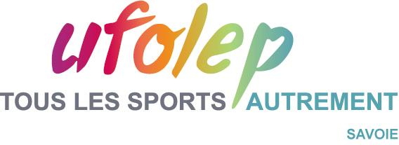

ATTENTION :
- Les réponses formulées relèvent de la seule responsabilité du représentant légal
du licencié mineur.
- Si vous avez répondu NON à toutes les questions, pas de certicat médical et
fournir l'attestation ci-dessous au club.
- Si vous avez répondu OUI à une ou plusieurs réponses, le certicat médical est
oligatoire pour l'obtention ou le renouvellement de la licence,


------------------------------------------------------------------------------------------------------------
Attestation Questionnaire Santé UFOLEP
(Pour les mineurs)
Je soussigné :
Nom :…………………………………………………..Prénom :……………………………………
Représentant légal de l’enfant :………………………………………………………………………
Licence N°……………………………………………………Club : ………………………………….
Atteste avoir renseigné le questionnaire de santé préalablement à sa demande
de licence à l'UFOLEP pour la saison.............../……………
Atteste avoir répondu NON à toutes les questions.
Fait à………………………le…………………………. Signature

